Рекомендации для родителей.
Тема недели | Цель | Образовательные области | Рекомендации
«Весна в окно стучится…»  Рассматривание комнатных растений и веток с почками | Помочь детям вспомнить названия знакомых им растений: фикуса и травки; рассмотреть ветку рябины с почками, найти сходство и различие. Закреплять знания о том, что растения живые: растут, пьют воду, их надо поливать, содержать в чистоте. | Познавательное развитие (математическое развитие)  «Дом для птичек»  Программное содержание: Продолжить формировать умение находить и называть геометрические тела; выбирать объекты по двум заданным свойствам – форме и цвету; называть словами действия (ставлю, строю, беру), наречия «сначала», «потом». | Дидактические игры: Строительные игры с использованием различного строительного материала: настольного, лего, напольного.  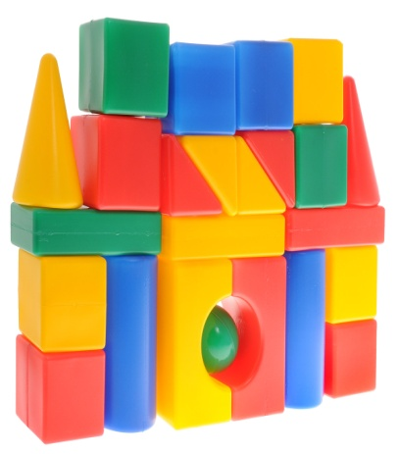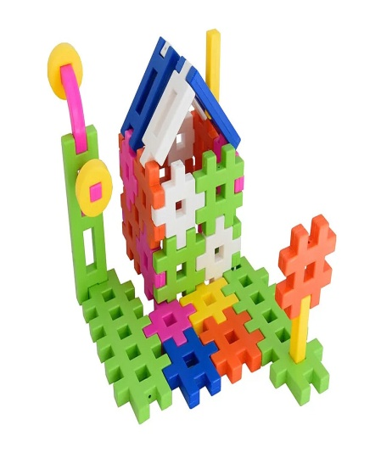  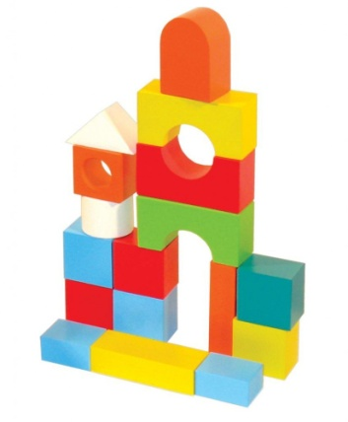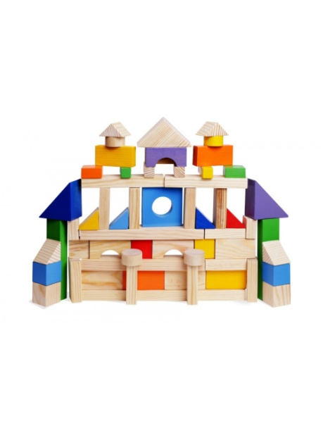  Аппликация: «Дом» Родители заранее вырезают геометрические фигуры из цветной бумаги для аппликации дома (все фигуры должны быть разного цвета). Предлагаем детям по контуру приклеить данные фигуры.  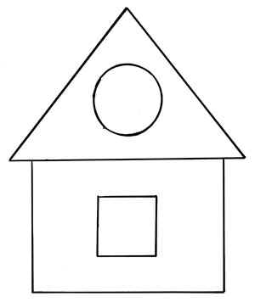  При этом проговаривая свои действия, при помощи родителя.  Рассматривание иллюстраций с изображением домов разной формы и величины.  Чтение Стихотворение «Дома бывают разные»  Дома бывают разные:  Высокие и низкие,  Зеленые и красные  Далекие и близкие.  Панельные, кирпичные…  Вроде бы обычные.  Полезные, прекрасные –  Дома бывают разные.
 |  | Развитие мелкой моторики  Тема «Спрячь губку»  Программное содержание: Развитие силы рук и ловкости пальцев рук. Развитие тонких дифференцированных движений пальцев рук. | Массаж: «Не боюсь колючек»  (бигуди на липучках) либо «Крутиться карандаш» (между ладонями зажимаем карандаш (соломинка, фломастер и др.) и крутим.  Подготовительные игры: «Где же наши ручки?» (прячем руки за спину, под полотенце, под стол) потом достаем после слов.  Игры с предметами и материалами: «Разложи палочки по цвету» (или используем различные предметы одинакового цвета).  Теневой театр: «Коза»  Эй коза- дереза!  Погляди скорей назад,  Свежей травки целый воз,  Я тебе сюда привез.  Кушай травку, а потом  угости нас молочком.  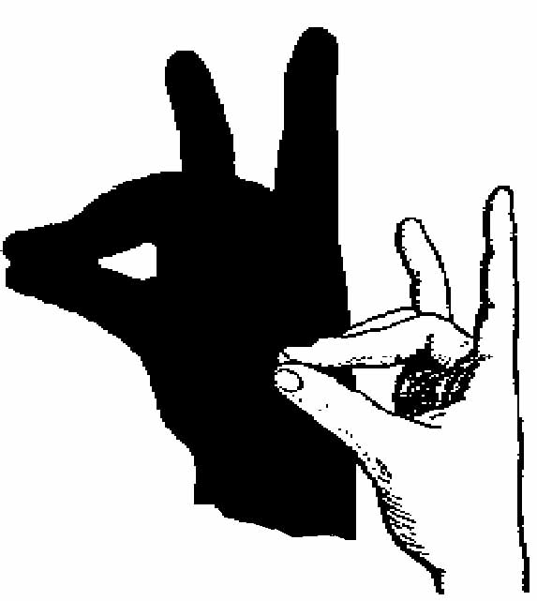  Пальчиковая гимнастика: «Улитка»  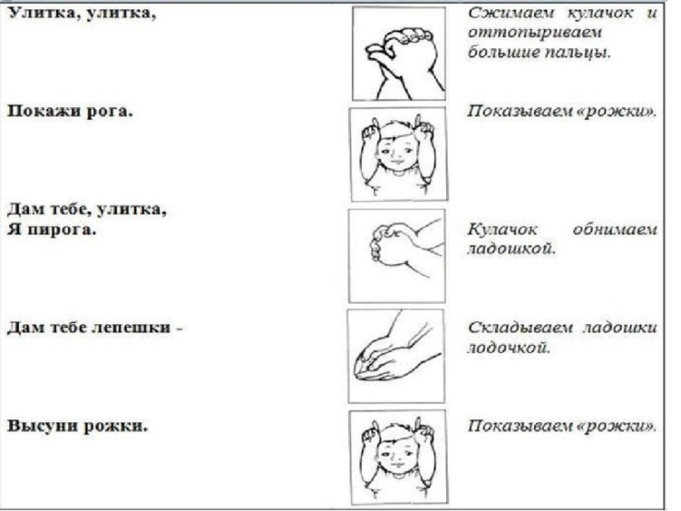
 |  | Познавательное развитие (предметный мир)  Рассматривание комнатных растений и почек с ветками.  Программное содержание: Помочь детям вспомнить названия знакомых им растений: фикуса и травки; рассмотреть ветку рябины с почками, найти сходство и различие. Закреплять знания о том, что растения живые: растут, пьют воду, их надо поливать, содержать в чистоте. | 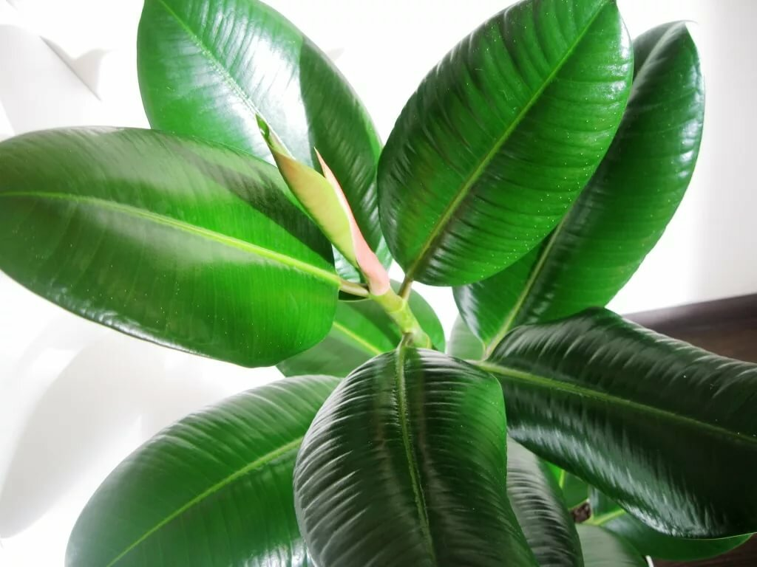  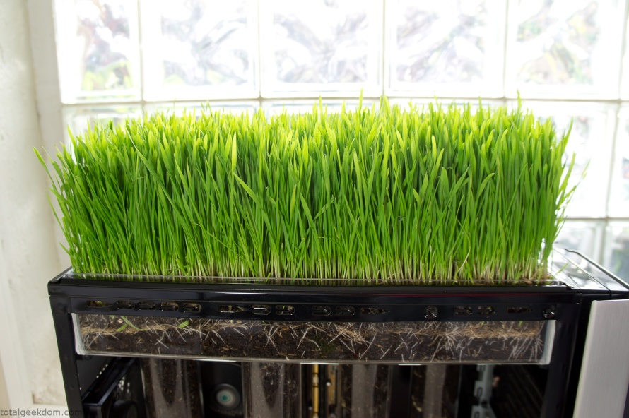  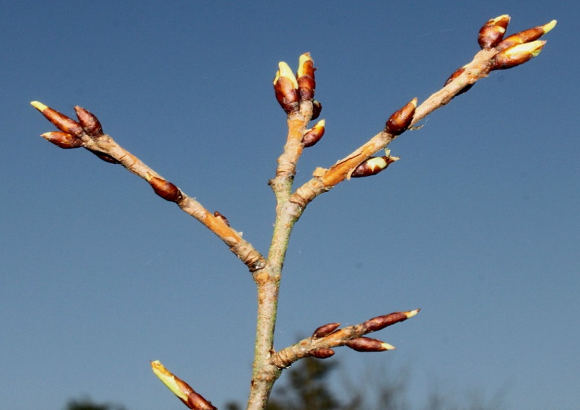  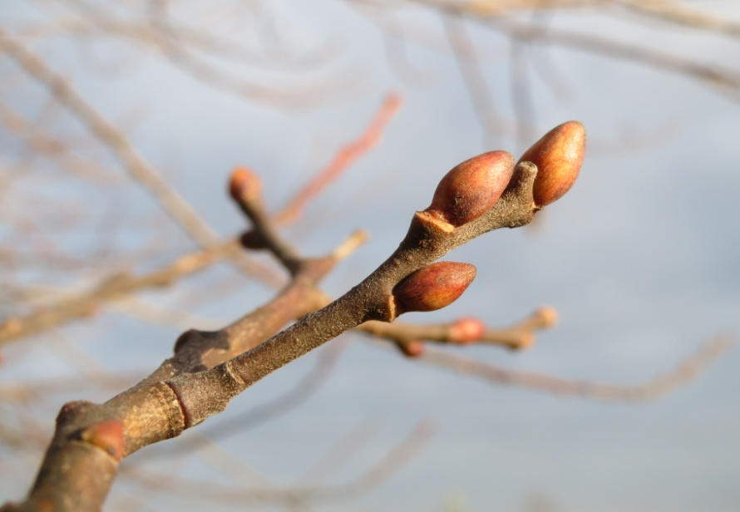  Беседа по картинкам.  Посмотри и вспомни, как называются эти растения?  Посмотри, у растений есть листья, они разные. У этого растения листья большие и широкие. Оно называется....... (Фикус). Фикус похож на маленькое дерево.  А у этого растения листочки длинные и узкие- это.....( травка)  Чтобы наши растения хорошо росли, не болели мы должны за ними ухаживать. А как?  Покажите лейку.  - Что это?  -А для чего она нужна?  -Правильно! Чтобы поливать наши растения водичкой.  - А чтобы на листочках не было пыли, мы протираем их тряпочкой, очень аккуратно (показывает) .  Предлагает детям полить растения из леечек. Ребенок поливает и стирает пыль с листьев фикуса.
 |  | Речевое развитие  Рассматривание комнатных растений и веток с почками  Программное содержание: Способствовать усвоению существительного с обобщающим значением – растения. Обогащать активный словарный запас детей. Учить понимать рифмованный текст и заучивать его наизусть. | Заучивание стихотворения.  У деревьев на ветках,  Будто малые детки,  Появились вдруг почки –  Сыновья или дочки.  Прилетают к ним птички,  Воробьи и синички,  Как живые игрушки –  Тарахтят, погремушки!  Раскрываются почки,  Расправляя листочки,  Ведь под птичьи те песни  Подрастать интересней.  А девчонкам-мальчишкам –  Под любимые книжки  И под мамины песни  Подрастать интересней.  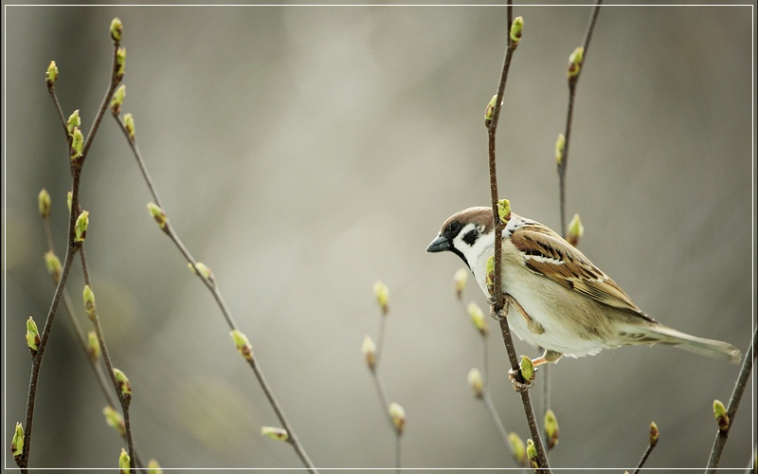
 |  | Художественно - эстетическое развитие  Рисование  «Ветка с листочками в вазе»  Программное содержание: Продолжать учить детей рисовать в сотворчестве со взрослым: рисовать зеленые листочки приемом примакивания. Закреплять умение различать и называть цвета. | 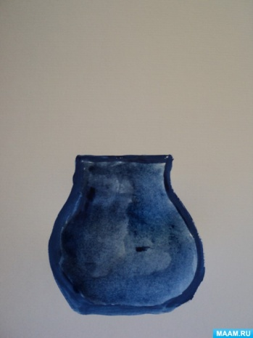 На белом листе бумаги взрослый рисует вазу, затем ребенку предложите дорисовать веточки, а на веточках листочки.  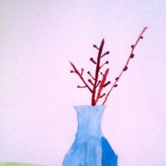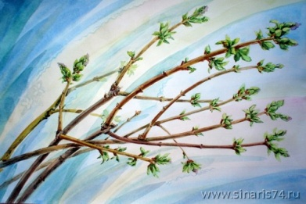  Обсуждаем нарисованную картину: какие цвета использовали, каким способом рисовали (линии, мазки, примакивание).
 |  | Художественно - эстетическое развитие  Аппликация  «Зеленая ветка в вазе»  Программное содержание:  Помочь детям запомнить названия частей растения: ветка, листья; их цвет, величину.  Закреплять приемы наклеивания готовых форм. Учить видеть красоту в окружающем. | Продолжаем привлекать детей к уходу за растениями.  Берем бумагу и картон, из бумаги взрослый вырезает детали для аппликации ветка, листья и ваза.  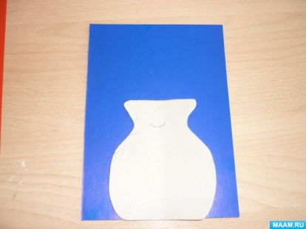 ВАЗА  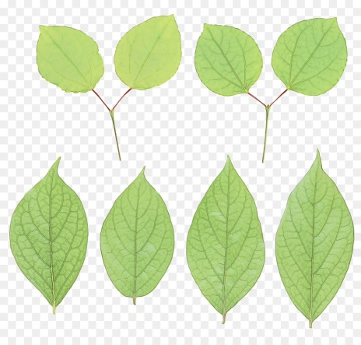 ЛИСТЬЯ  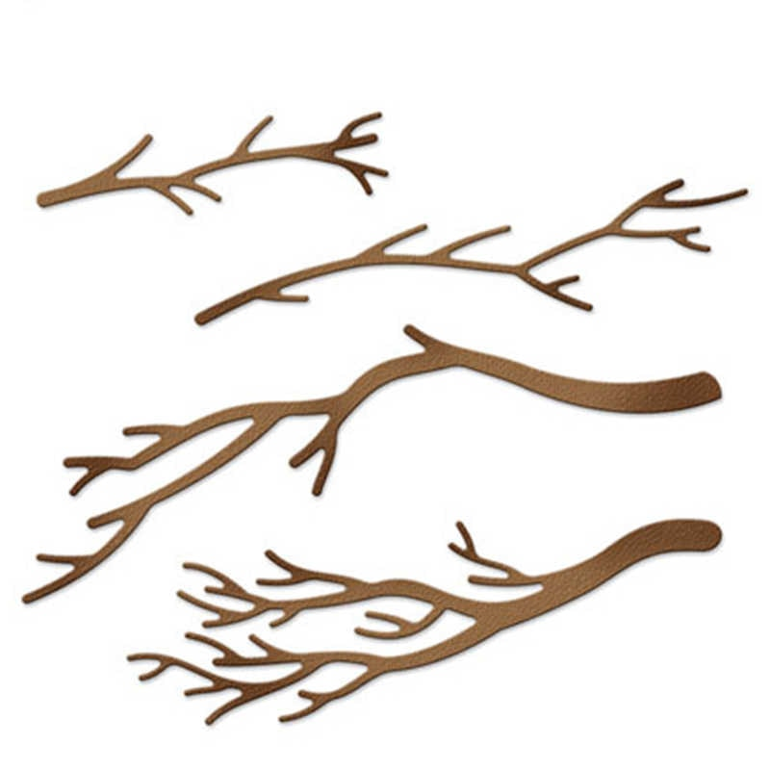ВЕТКИ  Затем предложите ребенку склеить все заготовки в одно целое для получения готовой работы.  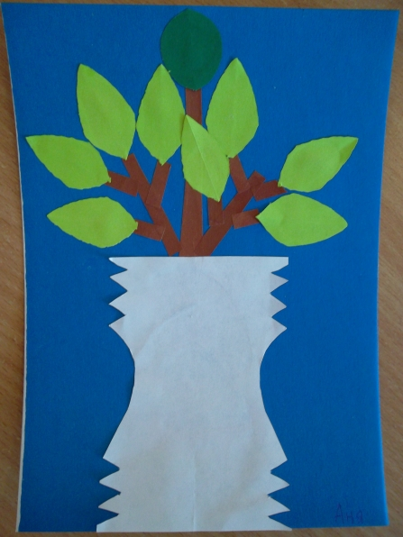 (пример)
 |  | Физическое развитие  Весна.весна  Программное содержание:  Упражнять детей в выполнении движений в игровой ситуации, вызывать радостный настрой.  Упражнять детей в ходьбе по наклонной доске, один конец которой приподнят на 20 – 25 см. Развивать чувство равновесия. | 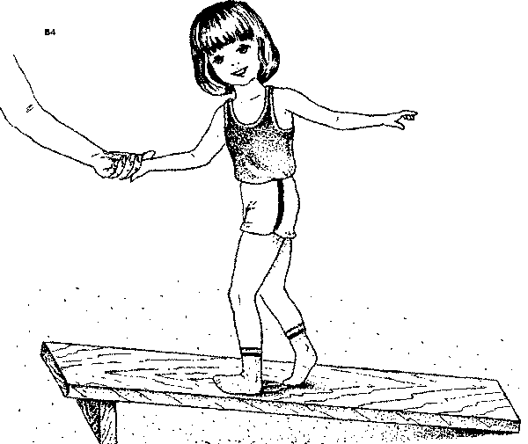  Из возможных в домашних условиях, подручных средств имитируем наклонную доску и с помощью взрослых, ребенок проходит по ней вверх и вниз стараясь держать равновесие.  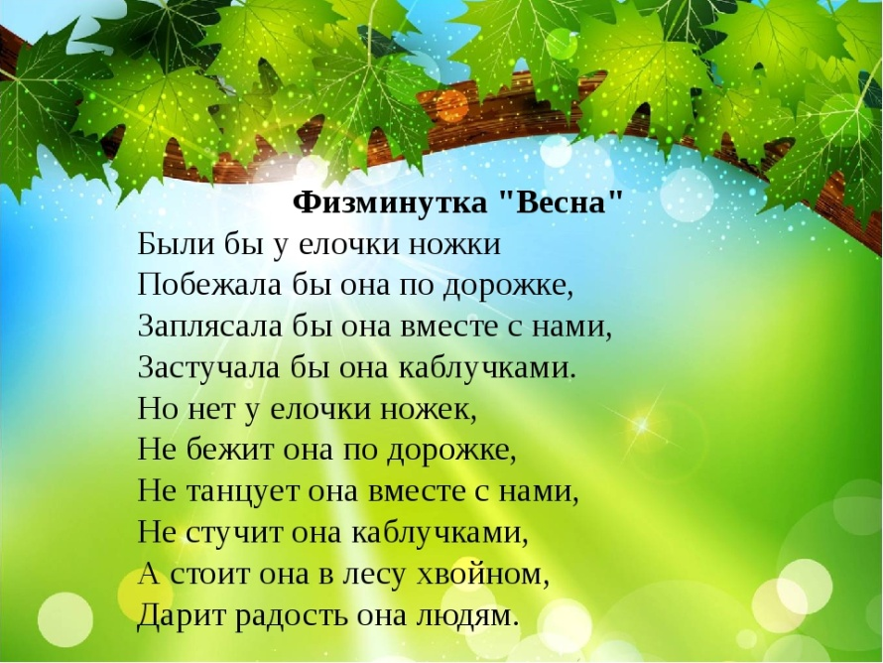  Повторяем движения согласно тексту.

